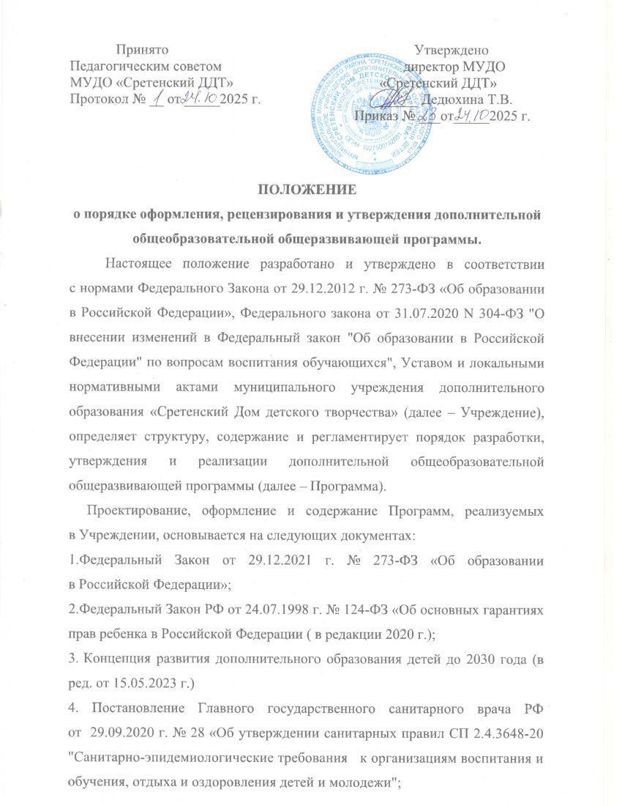

5. Приказ Минпросвещения России от 27 июля 2022 г. № 629 «Об утверждении Порядка организации и осуществления образовательной деятельности по дополнительным общеобразовательным программам»
6. Концепция развития детско-юношеского спорта до 2030 года (в ред. от 20.03.2023 г.)
7. Приказ Минпросвещения России от 3 сентября 2019 г. № 467 «Об утверждении целевой модели развития региональных систем дополнительного образования детей» (в ред. от 21.04.2023 г.)

- Общие положения
1.1. В соответствии со статьей 12 ФЗ № 273 «Об образовании в Российской Федерации» образовательная программа определяет содержание образования определенного уровня и направленности. Образовательная программа - комплекс основных характеристик образования (объем, содержание, планируемые результаты), организационно педагогических условий и в случаях, предусмотренных настоящим Федеральным законом, форм аттестации, который представлен в виде учебного плана, календарного учебного графика, рабочих программ учебных предметов, курсов, дисциплин (модулей), иных компонентов, а также оценочных и методических материалов (ФЗ гл.1 ст.2 п. 9). Дополнительные общеразвивающие программы формируются с учетом пункта 9 статьи 2 Федерального закона об образовании.
1.2. Образовательные программы самостоятельно разрабатываются и утверждаются организацией, осуществляющей образовательную деятельность. Программа является составной частью образовательной программы Учреждения и призвана обеспечить целенаправленность, систематичность и последовательность в работе педагогов.
1.3. Положение регулирует организацию и осуществление образовательной деятельности по дополнительным общеобразовательным программам, в том числе особенности образовательной деятельности для обучающихся с ограниченными возможностями здоровья, детей-инвалидов.

1.4. Программа в обязательном порядке:
- разрабатывается на учебный год по следующим направленностям: техническая, физкультурно-спортивная, туристско-краеведческая, художественная, социально-гуманитарная, естественнонаучная;
- реализуется в полном объеме согласно содержанию программы и утвержденного расписания занятий.
1.5. В Учреждении могут реализовываться Программы следующих
видов:
- примерные (типовые), рекомендованные Министерством образования и науки Российской Федерации;
- модифицированные (адаптированные), в основу которых положены примерные (типовые) программы и измененные с учетом особенностей и в соответствии с направленностями деятельности Учреждения. Коррективы вносятся в Программу самим педагогом и не затрагивают концептуальных основ организации образовательного процесса, традиционной структуры занятий, присущих исходной программе, которая была взята за основу;
- авторские. Обязательное условие отнесения Программы к разряду авторских является её новизна. Она должна быть полностью создана педагогом (или коллективом авторов) и принадлежать ему (им) на правах интеллектуальной собственности. Как правило, эта программа предполагает обучение по новому образовательному курсу и реализацию собственного подхода педагога к традиционным темам. Название «авторская» требует документального доказательства новизны и принадлежности этой новизны именно этому автору. Официальный статус авторской Программе присваивается специальной комиссией. Автору Программы выдается сертификат (свидетельство), подтверждающий, что данная программа действительно является авторской и принадлежит разработчику на правах интеллектуальной собственности. Программа может считаться авторской, если она является победителем или призёром краевого или Всероссийского конкурса авторских программ. Автор программы должен иметь на руках диплом или грамоту, подтверждающую победу Программы в конкурсе.

2. Цель, задачи и функции Программы
  - Цель Программы - реализация содержание курса дополнительного образования в соответствии с содержанием программы.
  - Основными задачами Программы являются:
- определение содержания, объема и порядка изучения курса дополнительного образования с учетом особенностей Учреждения и контингента обучающихся;
- обеспечение преемственности содержания между годами обучения;
- отражение индивидуальности педагогической деятельности с учетом особенностей Учреждения и контингента обучающихся.
Основными функциями Программы являются:
- нормативная - обязательное выполнение Программы в полном объеме;
-целеполагания - определение ценностей и целей реализации Программы;
- процессуальная - определение логической последовательности усвоения элементов содержания, форм и методов, средств и условий обучения;
- содержательная - фиксация составных элементов, подлежащих усвоению.
-процессуальная - определение логической последовательности усвоения элементов содержания, форм и методов, средств и условий; обучения.

- Структура Программы

  - Структура программы состоит из двух основных разделов:
Раздел № 1 «Комплекс основных характеристик программы»
- Пояснительная записка
- направленность (профиль) программы
- актуальность программы
- отличительные особенности программы
- адресат программы
- объем и срок освоения программы
- формы обучения – очная, очно-заочная или заочная форме (Закон № 273-ФЗ, гл. 2, ст. 17, п. 2), а также «допускается сочетание различных форм получения образования и форм обучения» (Закон № 273-ФЗ, гл. 2, ст. 17, п. 4)
- особенности организации образовательного процесса
- режим занятий, периодичность и продолжительность занятий
- Цель и задачи программы
Цель – это заранее предполагаемый результат образовательного процесса, к которому надо стремиться. При характеристике цели следует избегать общих абстрактных формулировок.
Цель должна быть связана с названием программы, отражать ее основную направленность и желаемый конечный результат.
Конкретизация цели осуществляется через определение задач, раскрывающих пути достижения цели. Задачи показывают, что нужно сделать, чтобы достичь цели.
При формулировании задач можно воспользоваться следующей их классификацией:
- личностные - формирование общественной активности личности, гражданской позиции, культуры общения и поведения в социуме, навыков здорового образа жизни и т.п.;
- метапредметные - развитие мотивации к определенному виду деятельности, потребности в саморазвитии, самостоятельности, ответственности, активности, аккуратности и т.п.;
- образовательные (предметные) - развитие познавательного интереса к чему-либо, включение в познавательную деятельность, приобретение определенных знаний, умений, навыков, компетенций и т.п.
Формулировки задач должны быть соотнесены с прогнозируемыми результатами.
- Содержание программы
Содержание программы должно быть отражено в учебном плане и содержании учебного плана, индивидуального учебного плана.
Учебный план содержит следующие обязательные элементы - перечень, трудоемкость, последовательность и распределение по периодам обучения учебных предметов, курсов, дисциплин (модулей), тем, практики, иных видов учебной деятельности и формы аттестации обучающихся (Закон № 273-ФЗ, ст. 2, п. 22; ст. 47, п. 5).
Индивидуальный учебный план - учебный план, обеспечивающий освоение образовательной программы на основе индивидуализации ее содержания с учетом особенностей и образовательных потребностей конкретного обучающегося.
Содержание учебного плана – реферативное описание разделов и тем программы в соответствии с последовательностью, заданной учебным планом, включая описание теоретических и практических частей и форм контроля по каждой теме; должен соответствовать целеполаганию и прогнозируемым результатам освоения программы.
Оформление учебного плана
Оформление содержания учебного плана
Раздел 1. (Наименование раздела).
Теория: (Понятие, функции).
Практика: (Описание практических занятий).
При оформлении содержания следует придерживаться ряда общих правил:
- содержание составляется согласно учебного плана;
- формулировка и порядок расположения разделов и тем должны полностью соответствовать их формулировке и расположению в учебном плане;
- необходимо соблюдать деление на теорию и практику по каждому разделу (теме);
- материал следует излагать назывными предложениями;
- содержание каждого года обучения целесообразно оформлять отдельно;

- в содержании могут размещаться ссылки на приложения (например, на правила выполнения упражнений, репертуар и т.п.);
- в содержании могут быть представлены вариативные образовательные маршруты.
- Планируемые результаты
В этой части необходимо сформулировать личностные, метапредметные и предметные результаты, которые приобретет обучающиеся по итогам освоения программы.
Данные характеристики формулируются с учетом цели и содержания программы.
Раздел № 2. «Комплекс организационно-педагогических условий»
Календарный учебный график – это составная часть образовательной программы (Закон № 273-ФЗ, гл. 1, ст. 2, п. 9), определяющая:
- количество учебных недель, 36
- количество учебных дней, 216
- продолжительность каникул, 28 дн.
- даты начала и окончания учебных периодов/этапов 1 сентября -31 мая.
Оформление календарного учебного графика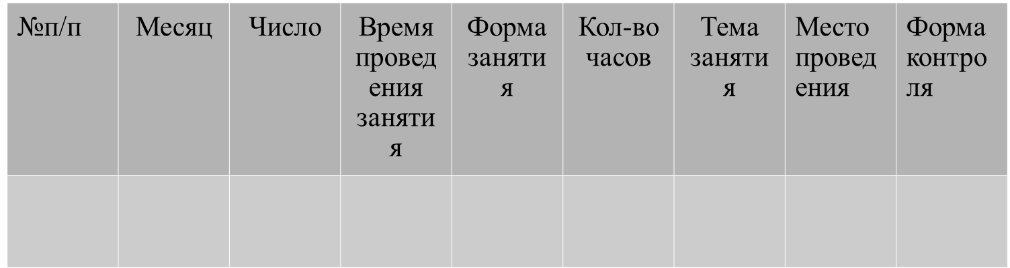

- Условия реализации программы
К условиям реализации программы относится характеристика следующих аспектов:
- материально-техническое обеспечение – характеристика помещения для занятий по программе; перечень оборудования, инструментов и материалов, необходимых для реализации программы (в расчете на количество обучающихся);

- информационное обеспечение – аудио-, видео-, фото-, интернет источники;
- кадровое обеспечение – целесообразно перечислить педагогов, занятых в реализации программы, охарактеризовать их профессионализм, квалификацию, критерии отбора.
6) Формы аттестации
Разрабатываются и обосновываются для определения результативности освоения программы. Призваны отражать достижения цели и задач программы.
Формы предъявления и демонстрации образовательных результатов:
аналитический материал по итогам проведения психологической диагностики, аналитическая справка, выставка, готовое изделие, демонстрация моделей, диагностическая карта, защита творческих работ, конкурс, контрольная работа, концерт, научно-практическая конференция, олимпиада, открытое занятие, отчет итоговый, портфолио, поступление выпускников в профессиональные образовательные организации по профилю, праздник, слет, соревнование, фестиваль и др.
7) Оценочные материалы
В данном разделе отражается перечень (пакет) диагностических методик, мониторинговых карт, позволяющих определить достижение учащимися планируемых результатов (Закон № 273-ФЗ, ст. 2, п. 9; ст. 47, п.5)
- Методические материалы
Настоящий раздел представляет краткое описание методики работы по программе и включает в себя:
- особенности организации образовательного процесса – очно, очно-заочно, заочно, дистанционно, в условиях сетевого взаимодействия и др.;
- методы обучения и воспитания ;
- формы организации образовательного процесса: индивидуальная, индивидуально-групповая и групповая; выбор той или иной формы обосновывается с позиции профиля деятельности (музыкального,

спортивного, художественного и др.), категории обучающихся (дети-инвалиды, дети с ОВЗ) и др.;
- формы организации учебного занятия;
- педагогические технологии;
- дидактические материалы – раздаточные материалы, инструкционные, технологические карты, задания, упражнения, образцы изделий и т.п.
9) Список литературы
При составлении списка литературы необходимо учитывать:
- основную и дополнительную учебную литературу: учебные пособия, сборники упражнений, контрольных заданий, тестов, практических работ и практикумов, хрестоматии;
- наглядный материал: альбомы, атласы, карты, таблицы.
Список может быть составлен для разных участников образовательного процесса (педагогов, детей, родителей).
Список оформляется в соответствии с ГОСТ к оформлению библиографических ссылок.
- Приложения
Включает в себя рабочую программу воспитания и календарный план воспитательной работы.
3.2. Титульный лист программы – страница, предваряющая текст программы, источник идентификационной информации документа.
- наименование вышестоящих органов образования (по подчиненности учреждения, организации);
- наименование учреждения, организации (согласно формулировке устава организации);
- дата и № протокола экспертного совета, рекомендовавшего программу к реализации;
- гриф утверждения программы (с указанием ФИО руководителя, даты и номера приказа);
- название программы;
- адресат программы;
- срок реализации программы;
- ФИО, должность разработчика (-ов) программы;
- Место (город, другой населенный пункт) и год разработки программы.
- Порядок разработки, утверждения и внесения изменений и(или)
дополнений в Программу
  - Программа разрабатывается педагогом самостоятельно и утверждается директором Учреждения.
  - Порядок разработки Программы включает в себя:
- рассмотрение на заседаниях педагогического совета вопросов структуры и содержания программ;
- определение на заседаниях сроков разработки Программ;
- индивидуальная разработка Программы педагогом осуществляется индивидуально согласно настоящему Положению в соответствии с уровнем его профессионального мастерства и авторским видением дисциплины; педагог разрабатывает Программу в течении одного календарного месяца с момента принятия его на должность;
- представление педагогом в установленные сроки Программы на утверждение.
4.3. Порядок утверждения Программы предполагает следующие этапы:
- обсуждение и рассмотрение на заседании методического или педагогического совета. По итогам заседания принимается решение, которое обязательно протоколируется. При несоответствии Программы установленным требованиям настоящего Положения совет принимает решение о необходимости доработки Программы с указанием конкретного срока исполнения. Решение протоколируется;
- подготовка методистом по кружковой работе обобщенной информации о согласовании представленных Программ;
- принятие Программы методическим или педагогическим советом;
- утверждение Программы в срок до 1 сентября нового учебного года, закрепленное приказом по Учреждению.
  - Порядок внесения изменений и (или) дополнений в Программу включает в себя:
- определение оснований для внесения изменений и (или) дополнений в Программу, в числе которых: невыполнение программного материала; непредвиденные пропуски занятий;
- согласование вносимых изменений и (или) дополнений в Программу методическим советом;
- закрепление вносимых изменений и (или) дополнений в Программу приказом по Учреждению;
- включение в течение 5-ти рабочих дней внесенных изменений и (или) дополнений во 2-ой экземпляр Программы.
  - Педагог, принятый на работу в Учреждение обязан продолжить обучение по Программе, утвержденной на соответствующий учебный год.
4.6.Педагог дополнительного образования, ведущий индивидуальные часы, должен иметь Программу индивидуальной работы.
4.7. Для обучающихся с ограниченными возможностями здоровья, детей инвалидов и инвалидов организуется образовательный процесс по дополнительным общеобразовательным программам с учетом особенностей психофизического развития указанных категорий обучающихся.
- Правила реализации Программы
  - При реализации Программ запрещается использование методов и средств обучения и воспитания, образовательных технологий, наносящих вред физическому или психическому здоровью обучающихся.
  - Педагог обязан соблюдать строгое соответствие между утвержденной Программой и записями в журнале учёта деятельности объединения.
  - Учреждение в соответствии с действующим законодательством несет ответственность за реализацию не в полном объеме образовательных Программ в соответствии с утвержденными учебными планами и качество реализуемых Программ.
  - Педагог - разработчик Программы несет ответственность за качество и полноту реализации Программы, объективность контроля учебных достижений учащихся.
  - Педагог дополнительного образования при реализации Программы должен учитывать достижения современной педагогической науки, социальные изменения, региональные особенности и проводить соответствующую корректировку Программы в соответствии с п. 4.4. настоящего Положения. 5.6. При разработке и реализации дополнительных общеобразовательных программ используются различные образовательные технологии, в том числе дистанционные образовательные технологии, электронное обучение с учетом требований настоящего Положения.
6. Задачи и содержание процесса внутренней экспертизы
6.1. Задачами внутренней экспертизы являются:
- повышение качества организации и содержания педагогической деятельности Учреждения;
- обеспечение наполняемости учебного процесса Программами, направленными на решение задач формирования общей культуры личности, адаптации личности к жизни в обществе;
- контроль за соответствием Программ требованиям по содержанию.
  - Порядок прохождения рецензирования и утверждения Программ:
- оформление Программ в соответствии с требованиями;
- экспертиза программы;
- составление рецензии на программу;
- рассмотрение программы методическим советом Учреждения и рекомендация для принятия методическим или педагогическим советом учреждения;
- принятие программы методическим или педагогическим советом;
- утверждение программы директором Учреждения.
  - Сроки проведения экспертизы и утверждения Программ:
- оформление в соответствии с требованиями Программ, предоставление на экспертизу, рецензирование, рассмотрение педагогическим советом, утверждение директором учреждения в течении одного календарного месяца с момента написания Программы;
- Программа утверждается директором на срок, рассчитанный на реализацию программы.
- Программа одного года обучения утверждаются ежегодно.
- Процедура оценки дополнительной образовательной программы.
  - Основанием для принятия решения по утверждению программы служит рецензия на программу.
  - Рецензию составляет работник Учреждения - методист, руководитель методического совета или педагог с высшей квалификационной категорией данного профиля.
  - Рассмотрение образовательных программ:
Программа оценивается по трем блокам параметров:
- оформление;
- общая характеристика содержания программы;
- характеристика содержания структурных элементов программы.
Каждый параметр характеризуется рядом показателей, отражающихся в рецензии на данную Программу.
  - При оценке программы необходимо учитывать:
- политику учреждения (программа должна являться составной частью общей системы привлечения обучающихся к творческой деятельности);
- специфику учреждения и его материально-техническое обеспечение;
- профессиональную подготовку педагога и контингент обучающихся.
7.5. Процедура оценки качества Программы включает в себя:
- степень новизны и актуальности (ориентация на решение наиболее серьезных проблем);
- соответствие реального состояния образовательного процесса целям и задачам образовательной программы учреждения
- прогнозтичность (соответствие требованиям завтрашнего дня, а также изменяющимся условиям);
- рационалистичность (определение целей и способов их достижения для получения максимально полезного результата);
- реалистичность (наличие четкого финансового, кадрового, временного обоснований);
- контролируемость (наличие способа проверки полученных результатов для достижения определенных целей);
- чувствительность к сбоям (свойство программы своевременно обнаруживать отклонения реального положения дел от предусмотренных ранее).
Программы должны преследовать следующие цели:
- развитие мотивации личности к познанию и творчеству как основы развития образовательных запросов и потребностей детей;
- развитие индивидуальности, личной культуры, коммуникативных способностей ребенка, детской одаренности;
- коррекция психофизического и умственного развития детей;
- профилактика асоциального поведения детей и подростков
Содержание Программ должно быть направлено на решение следующих задач:
- компенсация в основном образовании тех или иных интересующих детей видов и направлений деятельности;
- обеспечение ребенку комфортной эмоциональной среды — «ситуации успеха» и развивающего общения;
- содействие выбору индивидуального образовательного маршрута (траектории продвижения по образовательным областям) и темпа его освоения.
В программах должны соблюдаться светский и гуманистический характер образования, приоритет общечеловеческих ценностей, жизни и здоровья ребенка, свободного развития личности.
Содержание программ должно:
- базироваться на достижениях общемировой культуры и российских культурных традициях, отвечать задачам становления гражданского общества и правового государства, культурно-национальным особенностям регионов;
- учитывать уровень развития детей;
- отражать методы оценки результатов обучения по той или иной программе;
- включать концептуальные основания образовательного процесса, планирование с изложением последовательности и тематики материала;
- раскрывать условия организации образовательного процесса, а также материально-техническое, информационное, методическое обеспечение образовательного процесса.
- Заключительные положения
  - Программы, разработанные согласно настоящему Положению и используемые в Учреждении, являются собственностью Учреждения.
  - Программа(ы) размещаются на официальном сайте Учреждения в порядке, установленном Положением о сайте Учреждения.
  - Программы являются обязательной частью документации Учреждения и хранятся в соответствии с утвержденной Номенклатурой дел.
9. Срок действия положения
Положение действует до принятия нового документа, регламентирующего данный вид деятельности.

Приложение №1
Рецензия
1. На программу «_____________________________________________________________»
наименование
2. Педагог (Ф.И.О.) ____________________________________________________________
3. Общая характеристика программы:
- направленность программы
- комплекс, объединение, в рамках которой реализуется программа
- адресат (категория детей, возраст, социальный состав)
- срок реализации
- степень новизны программного курса в системе ДОД
- наличие подобной программы в общеобразовательной школе (сравнить по содержательным линиям), в чем оригинальность рецензируемой программы и её соответствие УДОД
- качество подачи материала с точки зрения профессионализма и грамотности
4. Характеристика структуры программы (краткое описание частей и их анализ)
- пояснительная записка должна включать цель, задачи, краткие аргументы в пользу актуальности и новизны работы, указания адресата, срока реализации
- содержательная часть программы должна раскрывать основные темы занятий, их содержание и обоснование
- методическая часть программы должна содержать характеристики педагогических. Психологических, организационных условий, необходимых для получения образовательного результата, раскрывать методическую работу над содержанием учебного материала, систему отслеживания и фиксации результатов, методику оценки знаний и умений обучающихся
- список литературы должен быть достаточно полным, современным и соответствовать содержанию программы, а так же иметь два варианта: для педагога и для обучающихся
5. Язык и стиль изложения должен отличаться чёткостью, ясностью, убедительностью и логикой
6. Рецензентам следует учитывать, в какой степени материалы программы соответствуют специфике дополнительного образования, т.е.:
- стимулируют познавательную деятельность ребёнка
- развивают коммуникативные умения
- создают социокультурную среду общения
- способствуют развитию творческих способностей
- стимулируют стремление к самостоятельной деятельности и самообразованию
- помогают творчески использовать жизненный опыт ребёнка
- способствуют профессиональному самоопределению
7. Характеристика приложений к программе, их содержание (методические разработки, дидактический материал, схемы проведения занятий, формы договоров и др.)
8. Оценка профессиональных умений и знаний педагога как автора программы.
9. Общий вывод о качестве программы и её рекомендации по её использованию.
10. Рецензия на программу должна содержать её аргументированную оценку, рекомендации по совершенствованию недостатков и заключительный вывод о возможности использования в системе дополнительного образования
Рецензент заверяет содержание рецензии личной подписью, указывает полностью свою фамилию, имя, отчество, должность, место работы. Документ скрепляется печатью организации, подписью рецензента.

